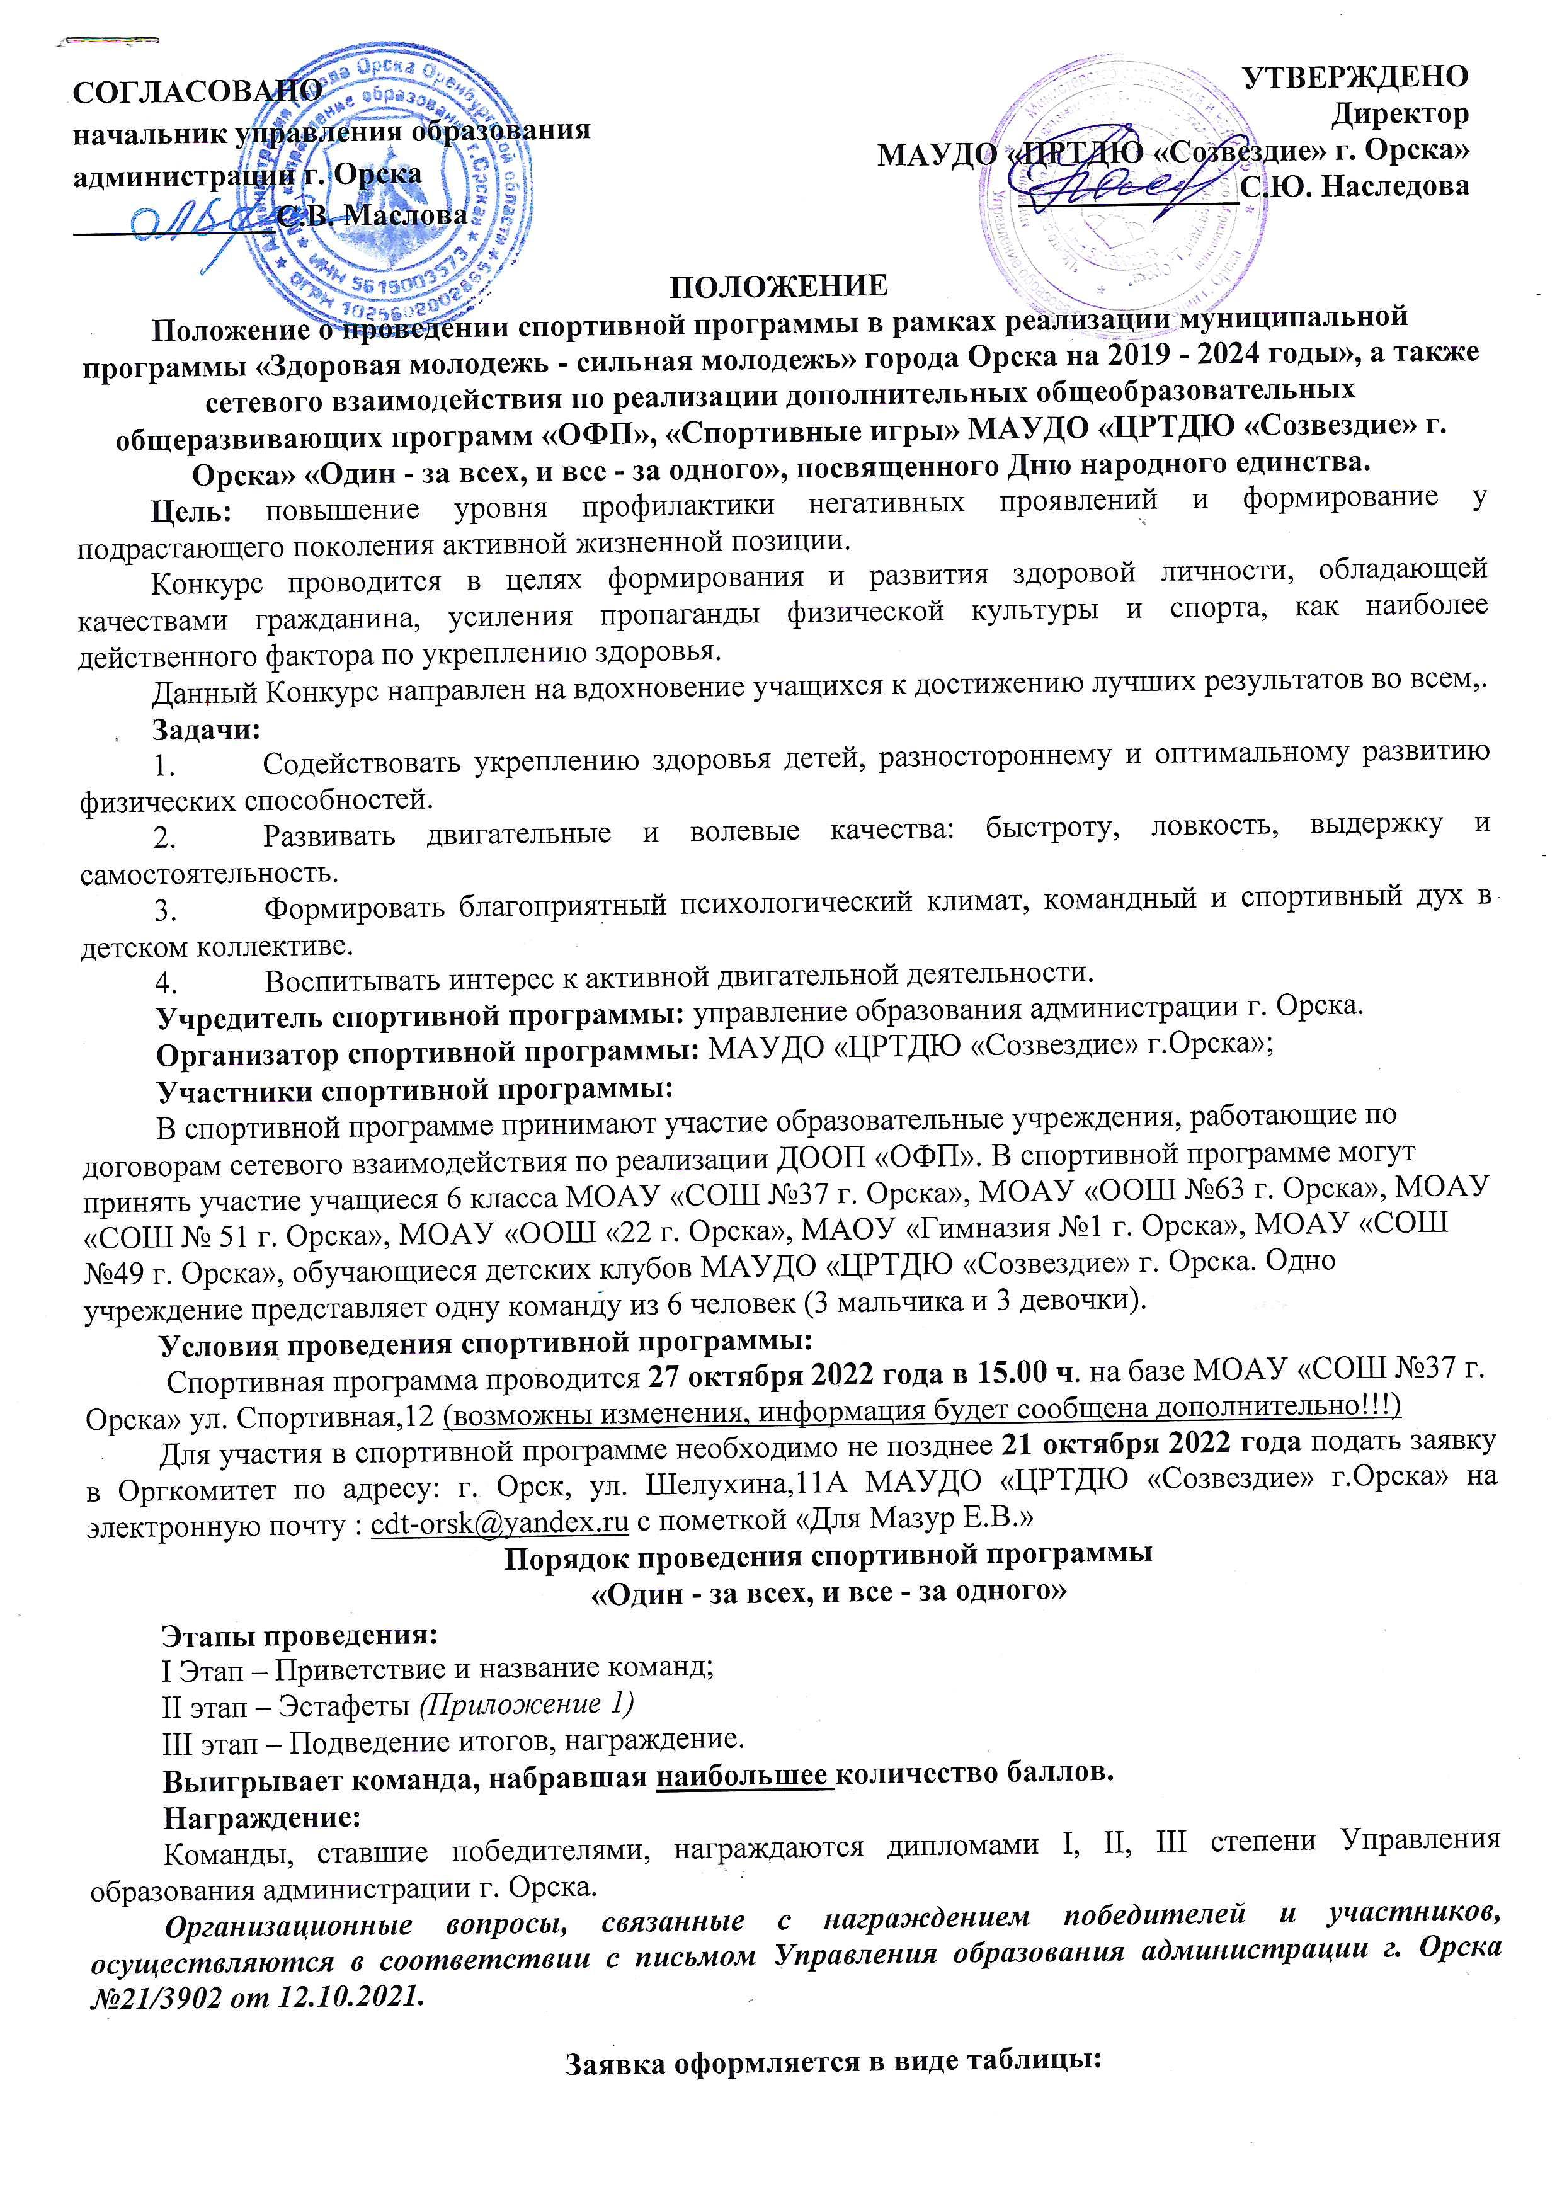

|  |  |  |  |  |
| --- | --- | --- | --- | --- |
| Название образовательного учреждения (полностью) | Название команды | Данные об обучающихся  ( Ф.И., возраст) | Виза врача | Ф.И.О. педагога |
|  |  |  |  |  |

**Руководитель программы: Мазур Елена Вячеславовна, методист МАУДО «ЦРТДЮ «Созвездие» г. Орска», тел.: 89878601349**

**Ведущая: Голованова Марина Александровна, педагог-организатор МАУДО «ЦРТДЮ «Созвездие» г. Орска»**